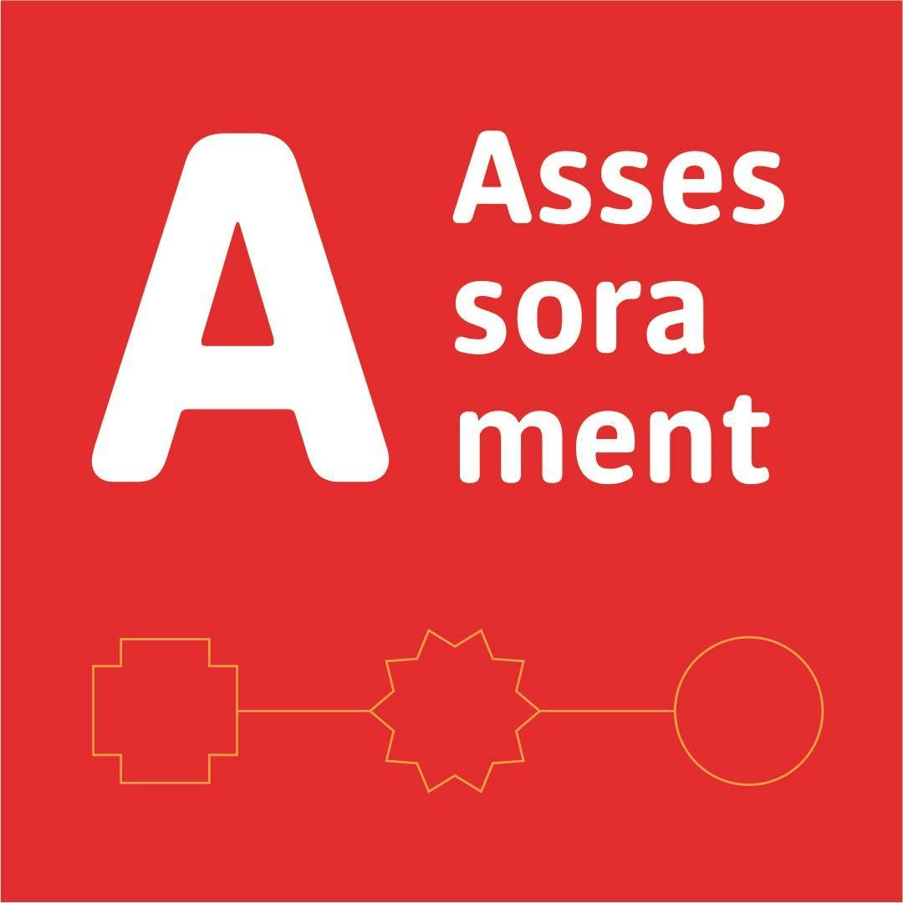

Llista definitiva d’admesos curs 2020-2021
Família Professional: Imatge Personal

- 47657XXX-X ALGRLO
- 05201XXX-X ELHEVA
- 05338XXX-X JCROHE

Llista definitiva d’admesos curs 2020-2021
Família Professional: Electricitat i Electrònica

- 41588XXX-X BEFEBO

Procés d’inscripció | Dates | Lloc
Sol·licitud del servei d’assessorament  (full de sol·licitud) | TANCAT
Publicació de la llista provisional d’admesos | TANCAT
Reclamacions | TANCAT
Publicació de la llista definitiva d’admesos | 23 d’octubre | Pàgina web
Inscripció i pagament (full d’inscripció)  (full d'inscripció)  Exempcions i bonificacions segons:  ORDRE ENS/270/2012, de 31 d'agost, de creació de preus públics per diversos serveis | Del 26 al 31 d’octubre | Secretaria (correu electrònic)

